Ais-Bench训练工具与使用文档

简介
AI Server Benchmark 是按《信息技术 人工智能 服务器系统性能测试规范》对人工智能服务器系统的性能进行性能评估的测试系统（测试套件），简称Ais-Bench软件。
AisBench软件在实现集群需求中，对集群功能做了优化和抽离，同时结合相关测试的诉求，抽离集群代码，整合为通用工具，在此做介绍。
train_tools训练工具支持单机、集群、容器/容器集群等多个场景，适配方便。

编译
进入工具目录ais-bench\tool\train_tools，执行./build.sh即可，注意赋予该脚本执行权限。
该命令会将ais-bench/src/train/huawei目录下的训练包都构建和打包在一起。打包过程稍长，请保持联网状态并耐心等待。

运行
解压程序包，赋予benchmark.sh执行权限并运行。
- 参数 -e train_xxx_xxx 表示训练xxx模型，模型名称同src目录下的文件夹名称
- 参数 -l 显示支持的模型列表
- 参数--help/-h 帮助信息
命令示例：bash ./benchmark.sh -e train_mindspore_bert

配置
Config目录下表示配置文件。
- 通用配置文件
Common_config.sh为通用配置文件。格式如下
export PYTHON_COMMAND=python3.7

# 网络信息
export RANK_SIZE=8
export DEVICE_NUM=8
export RANK_TABLE_FILE=/home/tools/rank_table_8p_62.old.json

# cluster need for node info
export NODEINFO_FILE=/home/lcm/tool/ssh64_66.json
- 专用配置文件
其他文件为各种模型的专属配置文件。

注意：如果common_config文件与专属配置文件不一致，以common_config.sh为准。会替换掉。

单卡场景
单卡场景就是只需要修改配置文件即可。

[root config]# cat common_config.sh
export PYTHON_COMMAND=python3.7

export RANK_SIZE=1
export DEVICE_NUM=1

无须设置RANK_TABLE_FILE环境变量

单节点场景
典型单节点是一个设备运行8卡的场景。如下为配置文件
[root config]# cat common_config.sh
export PYTHON_COMMAND=python3.7

export RANK_SIZE=8
export DEVICE_NUM=8

# need if rank_size > 1
export RANK_TABLE_FILE=/home/tools/rank_table_8p.json

# cluster need for node info
#export NODEINFO_FILE=/home/tools/1node.json

- 如果主节点和运行节点是一致的，那不需要填写 NODEINFO_FILE。
- 如果运行的系统是非本系统，比如是本机的容器环境或者其他机器的容器环境，那需要填写NODEINFO_FILE文件，填写上运行节点信息。
节点信息文件示例：
- 用户名密码模式
[root@lfbn-idf1-1-1628-60 config]# cat /home/tools/1node_60.json
{
"cluster": {
"90.90.66.60": {
"user": "root",
"pd": "xxx"
}
}
}
- 容器场景的用户名密码模式
需要填写port参数；
{
"cluster": {
"90.90.66.60": {
"user": "root",
"pd": "xxx"
"port": 8000
}
}
}

- ssh免密场景
无论是否容器场景，都不需要输入user和pd参数和port参数。
{
"cluster": {
"90.90.66.60": {
}
}
}

多节点场景
多节点是多个节点运行（1个主节点，多个运行节点）的场景。代码不变，只需要修改配置和SSH节点信息文件即可。
- 配置文件
示例：
[root config]# cat common_config.sh
export PYTHON_COMMAND=python3.7

export RANK_SIZE=32
export DEVICE_NUM=8

# need if rank_size > 1
export RANK_TABLE_FILE=/home/tools/rank_table_32p.json

# cluster need for node info
export NODEINFO_FILE=/home/tools/4node.json

补充说明：更新对应的RANK_TABLE_FILE和NODEINFO_FILE即可。

- SSH节点信息文件
示例：
[root config]# cat /home/tools/4node.json
{
"cluster": {
"90.90.66.60": {
"user": "root",
"pd": "xxx"
},
"90.90.66.62": {
"user": "root",
"pd": "xxx"
},
"90.90.66.64": {
"user": "root",
"pd": "xxx"
},
"90.90.66.66": {
"user": "root",
"pd": "xxx"
}
}
}

注意：以上节点信息文件的ip的顺序必须和ranktable中的节点要对应。
如果是设置ssh免密场景的话，不需要设置user和pd参数。
如果是设置容器场景，则需要设置对应的port参数。

容器使用场景-镜像制作
有些客户会在容器中运行训练环境，为了简化操作和解耦，我们提供的解决方案是镜像构建和容器启动过程中增加ssh启动和远程登录设置，这样通过node.json节点信息文件中设置对应的端口就可以访问容器。跟host的系统登录是一样的。
镜像制作和容器启动流程请参考《制作可ssh登录镜像ascend-mindspore-armms1.5的方法.md》

SSH免密+密钥加密安全场景的测试
如果使用最高安全级别的方案，那在每次调用节点运行的时候还是要输入密钥的密码，比如，如果是4节点的集群训练，输入的次数应该是4x(check+sync+train)=12次以上。
使用如下方式可以解决该问题。
设置ssh代理管理ssh密钥，避免工具批量安装操作过程中输入密钥密码。设置ssh代理的参考操作如下：
ssh-agent bash # 开启ssh-agent的bash进程
ssh-add # 向ssh-agent添加私钥

新模型适配
如果适配新的模型，基于基准样例包，下面列出具体的步骤。
- [必须修改] 修改patch.sh中基准代码仓和版本号等信息。
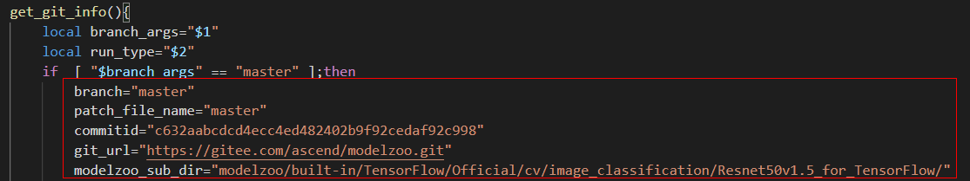
- 填充get_train_cmd 和get_eval_cmd的命令。参数主要通过config.sh中获取，需要对应起来
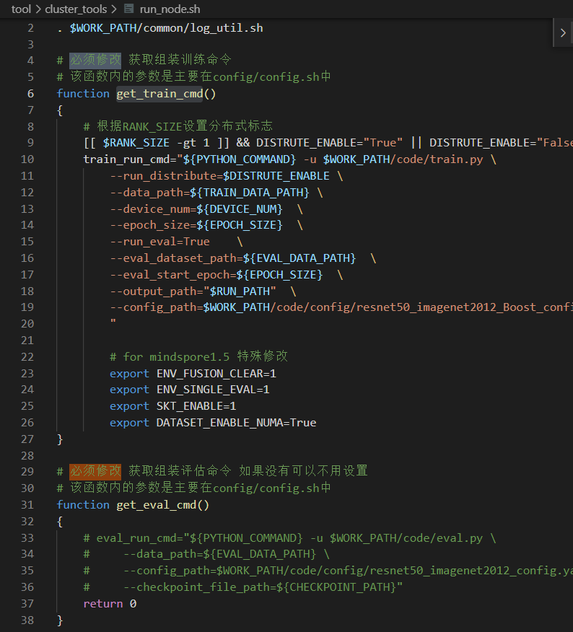

- [必须修改] 修改config.sh配置文件，填写网络相关参数node.json rank_table_file 和模型参数 训练数据集 评估数据集等其他参数。
- 修改check_env和node_check中的相关模型检测项，注意与config.sh中对应。
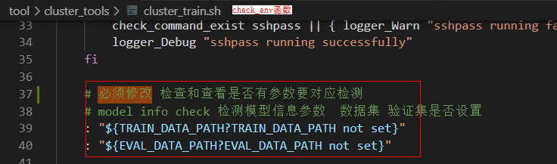
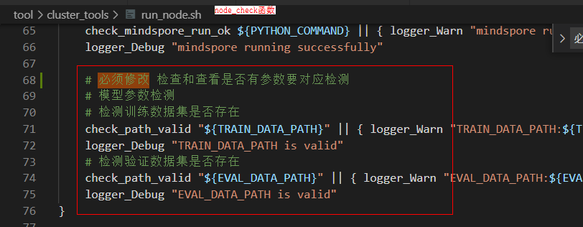

其他
- 测试中发现，如果某个系统设置了ssh免密+密钥密码加密方案的话，设置的node.json如果包含用户名、密码的话，通过sshpass登录就会卡主。经分析发现，sshpass在等待输入密钥的密码，卡住了。所以如果设置了ssh免密+密钥密码方案的话，请勿设置用户名、密码，直接填空即可。

